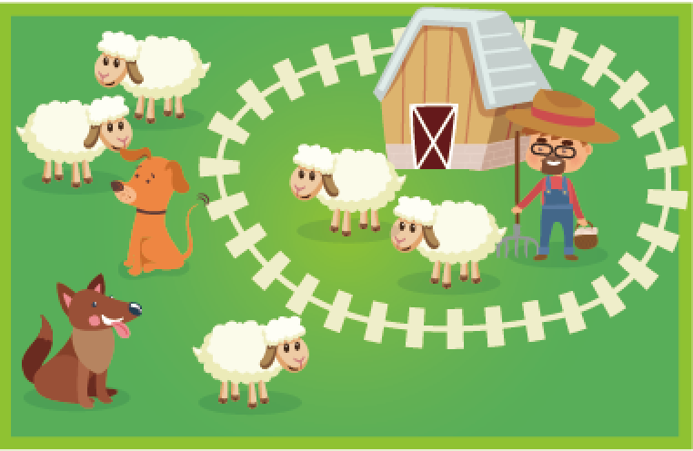

2-4人 ｜10分鐘 ｜ 5+

遊戲簡介：

牧場上養了許多羊，討厭的野狼來抓羊。

農夫和狗兒可不是省油的燈，抓狼趕狼保護羊兒。

大家一起來看看，最後牧場上能存留幾隻羊？

遊戲配件：

基本：12張牌（支援到4人）

遊戲準備：

平均分發每個玩家等量的牌。

將拿到的牌堆面朝下放置在面前。

由昨天最晚睡的人當起始玩家

遊戲暖身：

由起始玩家開始，翻一張牌置放在場上，並詢問大家「幾隻羊？」

大家同時觀看場上所有牌(圈地)中，依「生存法則」計算最終發展會剩下幾隻羊（白羊＋黑羊），並大聲喊出。

開始的前四張為暖身階段，玩家除了翻牌猜羊外，目的也在逐一拼接出四張圈地（如圖示）。

待基本圈地拼放完成，則開始正式進行遊戲。

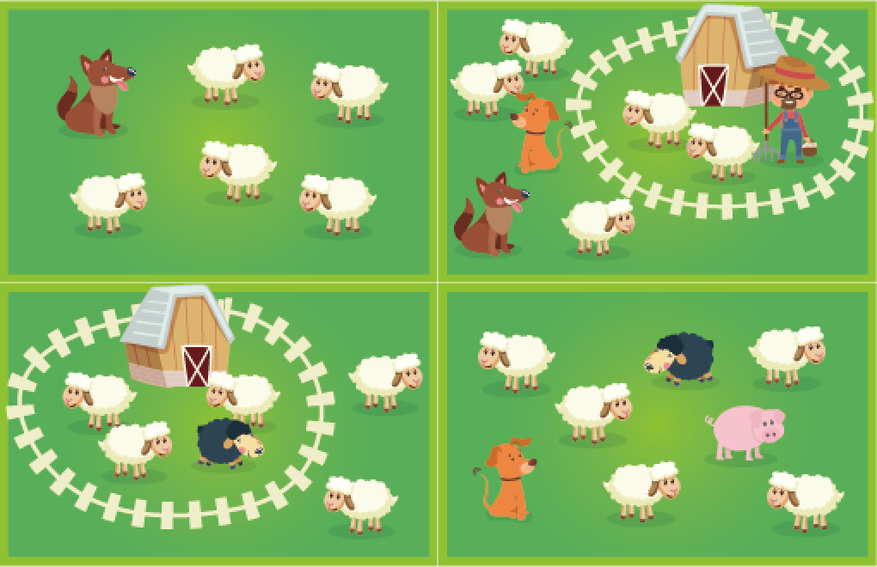

遊戲進行：

大家依舊是輪流翻牌到場上詢問大家「幾隻羊？」，

放置牌卡的位置是疊放在先前的其中一張牌上，完全遮蔽下方的牌。

大家依「生存法則」計算最終發展會剩下幾隻羊（白羊＋黑羊）。

計算好的人趕緊喊出計算的數字，只有第一次喊出的數字算做你的答案。

待所有人皆喊出數字後，一同細數確認正確羊數。

若無人喊對，則覆蓋的牌將存留場上。

最快喊對的玩家，獲得被覆蓋的(所有的)牌當作計分，可面朝上集中堆疊在一旁。

順時鐘換下一位玩家進行翻牌堆疊。

遊戲結束：

一直進行到大家手牌都翻完到場上，則開始計分。

勝利條件：

獲得最多牌的人獲勝！若平手，則比誰所有牌中的黑羊最多的為勝；若再平手，則比誰所有牌中的狼最少的為勝；若還是平手則共享勝利！

生存法則

遊戲中最終存留的羊數，依照生存法則來計算，牌中的動物和人物會彼此影響，法則如下：

* 每張牌中的白羊一定會有5隻，黑羊不一定。
* 牌中有狼，狼的目的是吃羊。若沒任何威脅情況下，每一隻狼則會吃掉一隻羊。若有威脅且活著的情況，則會移動到安全的圈地（無農夫無狗等威脅）去。有可能遇到無羊可吃的情形。
* 牌中有狗，狗的目的是保護羊。狗會保護這張牌中的所有羊不被狼吃，並感逐狼離開這張牌(圈地)。當然，其他的狼也無法進入這張圈地。
* 牌中有農夫，農夫的目的是保護羊。農夫會保護這張牌中的所有羊不被狼吃，還會獵殺一隻狼，被殺的狼無法再到它牌尋找羊吃；若有第二隻狼則會逃脫到其他圈地找可吃的羊。當然，其他的狼也無法進入這張圈地。
* 狼是因爲被驅逐而到新的牌，仍須依據此牌上的狀況判斷是否吃得到羊，有農夫或狗則無法吃到羊，被圍欄圈住的羊也無法吃到。
* 牌中有房子和圍欄圈住的區域，視為另一個被保護的圈地，目的在保護圈中的羊，若有農夫不會出去，外面的狼也不會進來。因此狼只能吃到圍欄外的羊，圍欄裡的農夫也無法傷害或趕逐到狼。
* 其他動物，只是牧場上的好朋友，沒特別能力，也不會被狼吃掉。

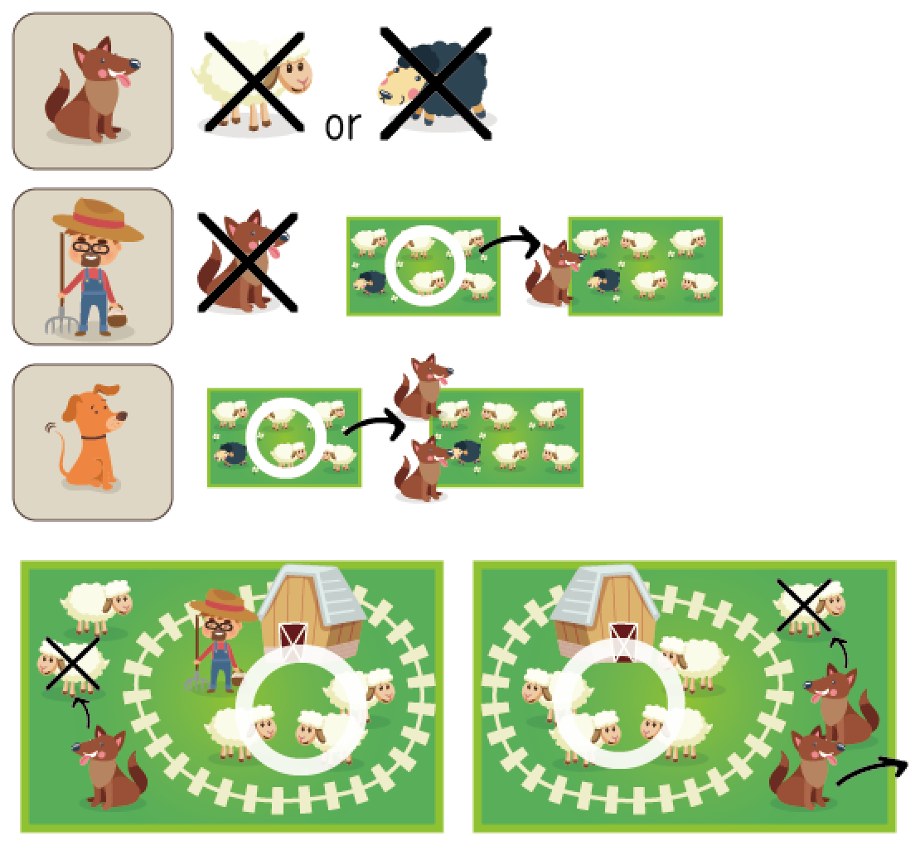

範例圖

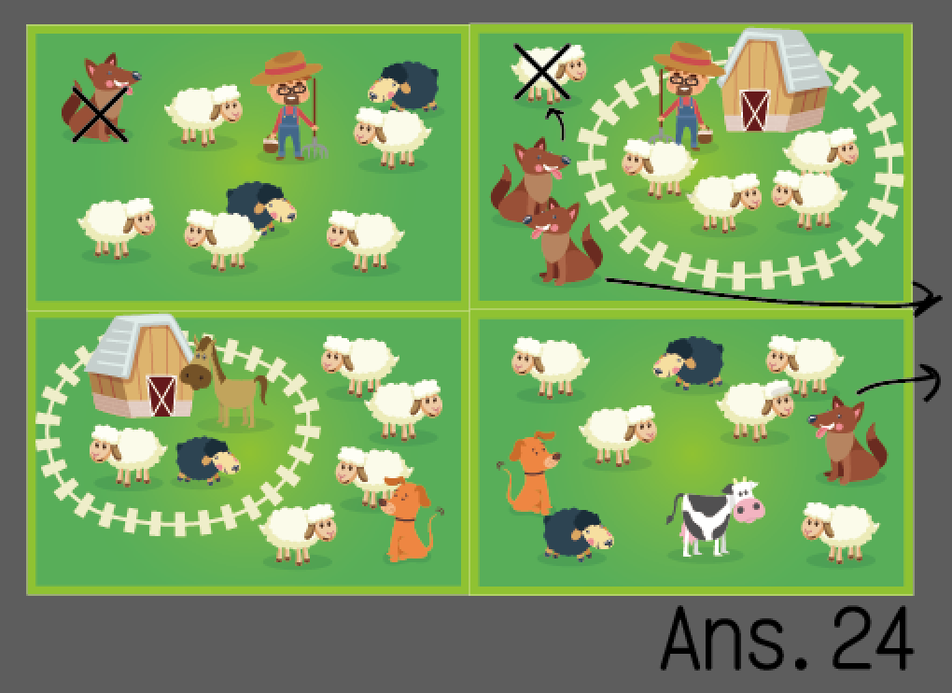

兒童版玩法

改動生存法則，去除農夫和狗的功能。

有幾隻狼就吃掉幾隻羊，然後計算剩餘的羊！

聖誕擴充

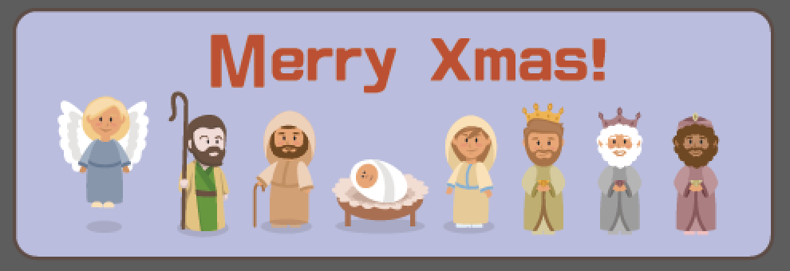

時空來到歷史上耶穌誕生的日子，耶穌降生故事中的角色通通來報到！

在新的擴充中，將帶來新的變數與挑戰，讓我們一同數羊一同參與聖誕的喜悅吧！

遊戲配件：

擴充牌：8張（支援到5人），需和基本版12張牌混合使用，共20張牌進行遊戲。

遊戲暖身：

不論人數多寡，場上拼放的牌量為四張，輪流出牌暖身喊數後，讓場上牌型呈現田字的排列。

遊戲進行、結束、勝利條件：

與基本玩法一致。

生存法則：

新增的牌上都有特殊的角色，皆有一些特別的能力。

牌上有牧羊人，保護這張牌上所有的羊不被狼吃，把狼趕離這張牌(圈地) — 同狗的能力。

牌上有天使，天使宣告大好消息，影響所有的牌(圈地)，場上若有農夫或牧羊人的話，其能力暫時失效，直到天使這張牌被覆蓋為止。

牌上有三博士其中一位，沒特別能力。但場上同時出現三張博士牌的話，不喊羊的數量，改喊「聖誕快樂！」或「黃金、乳香、沒藥」

牌上有聖嬰的話，影響相鄰的牌(圈地)，相鄰的牌中若有狼的話，狼的能力失效，變為溫馴不吃羊。效果直到這張牌被覆蓋為止。

牌上有約瑟或馬利亞的話，沒特別能力。場上若有「聖嬰」「約瑟」「馬利亞」三個角色同時出現時，需大喊「聖誕快樂！」

＊「聖嬰」「約瑟」「馬利亞」這三張牌為特殊牌，在還沒湊齊時，是不能被其他牌給覆蓋住。三張都湊齊時，後來的牌才能再覆蓋其上。

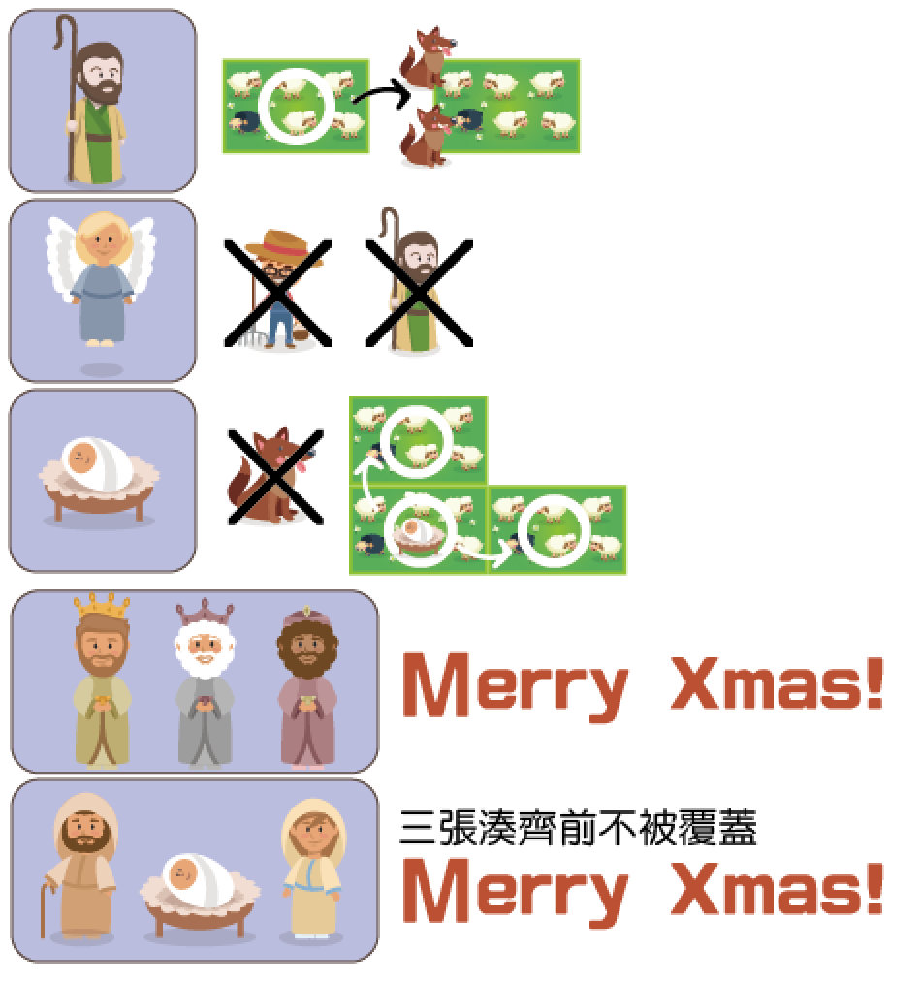

新年(年獸)擴充

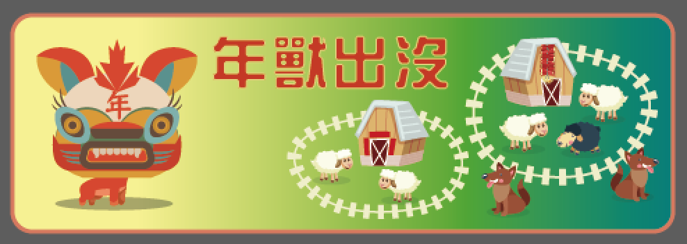

這次不只是狼會吃羊，還要面對年獸大吃特吃的危害

要怎麼免除年獸的侵擾，讓我們邊數羊的邊瞭解農曆新年的年獸傳說

遊戲配件：

擴充牌：8張（支援到5人），需和基本版12張牌混合使用，共20張牌進行遊戲。

遊戲暖身、進行、結束、勝利條件：

與基本玩法一致。

生存法則：

新增的牌上除了增加年獸角色外，屋子的造型本身也有所變化。

牌上有年獸，年獸影響的圈地，除了自身這張外，還含跨相鄰的兩張圈地。

牠會吞吃影響範圍其中「所有的白羊」，包含被圍欄圈住的白羊，年獸都在夜晚活動且視力不好，往往看不到黑羊，故黑羊不會被吃掉。

被年獸影響範圍中的狼，會被趕至其他安全的圈地去。

被年獸影響範圍中的農夫或狗，皆因害怕而躲藏，不會發動其能力。故農夫不會殺害狼。

＊場上只會有一隻年獸，故已有年獸牌在場上，下一張的牌強制要覆蓋在這張牌上。

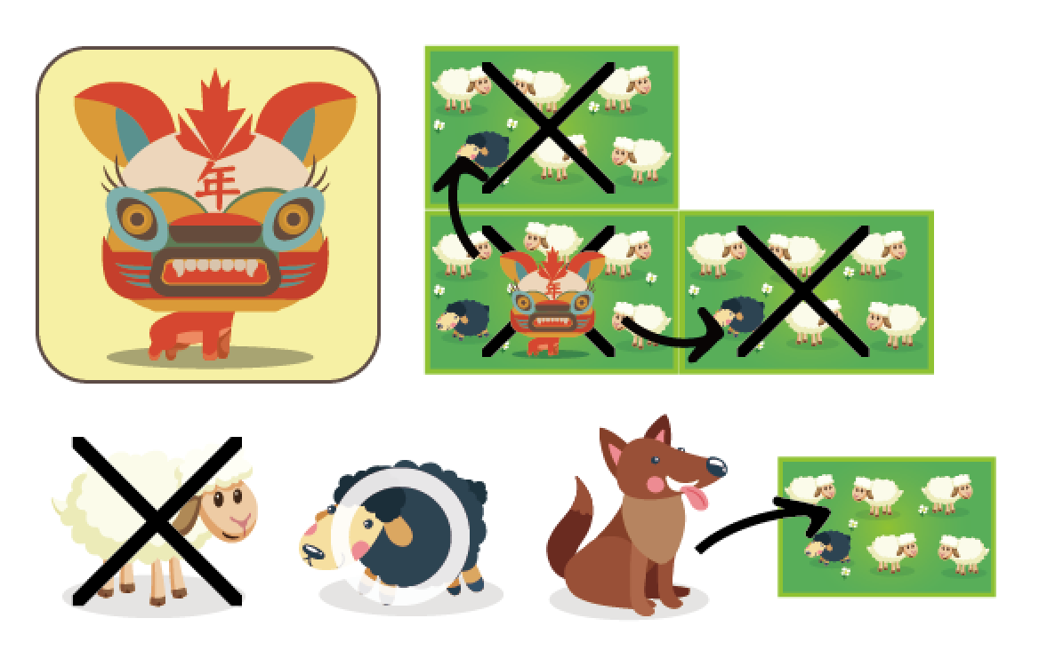

牌上有掛春聯或鞭炮的房子，此張牌若鄰近年獸出沒的牌，年獸無法踏入這張牌，牠畏懼紅色與響聲。

故此牌不會被年獸影響，其中的羊不會被年獸吞吃，狼也不會被趕逐，可在此張牌上吃羊。

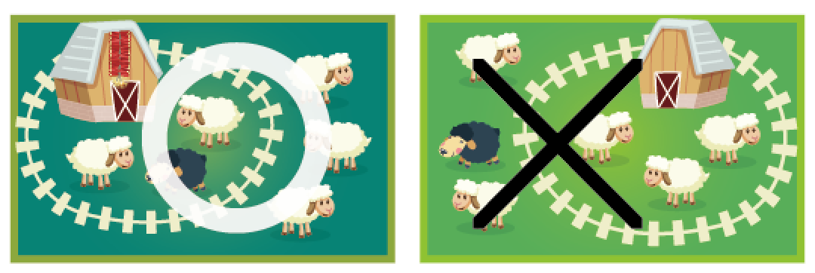

範例圖：

